Curitiba, 06 de fevereiro de 2014

À Universidade Tecnológica Federal do Paraná
A/C Christian Carlos Souza Mendes
Professor do Departamento de Eletrônica
Colaborador da Coordenação de Tecnologia na Educação - PROGRAD

A Comunidade Curitiba Livre solicita através deste ofício o apoio da Universidade Tecnológica Federal do Paraná (UTFPR) para a realização do evento Software Freedom Day que acontecerá no dia 20 de setembro de 2014 das 9h às 18h, nas dependências desta Universidade.
O Software Freedom Day (SFD) ou em português, Dia da Liberdade do Software é uma celebração mundial do Software Livre e de Código Aberto (SL/CA). Nosso objetivo com essa festa é mostrar ao público em todo o mundo os benefícios de usar SL/CA de alta qualidade na educação, no governo, em casa, e nos negócios, ou seja, em todos os lugares! A organização sem fins lucrativos Software Freedom International coordena o SFD em nível global, oferecendo apoio, brindes e um ponto de colaboração, mas times de voluntários em todo o mundo organizam os eventos SFD locais para atingir suas próprias comunidades.
Nossos objetivos principais são:
- Comemorar a liberdade do software e das pessoas em torno dela;
- Promover uma compreensão geral da liberdade do software e incentivar a adoção do software livre e de padrões abertos;
- Criar mais acesso igualitário de oportunidades através da utilização de tecnologias participativas;
- Promover o diálogo construtivo sobre responsabilidades e direitos na sociedade da informação;
- Trazer organizações e indivíduos que compartilham de nossa visão;
- Como organização, ser pragmático, transparente e responsável.
O SFD acontece desde 2004 em várias cidades do mundo, e é um evento totalmente gratuito, ou seja, os interesados não pagam nenhum valor para participar. Para a realização do evento, solicitamos por gentileza a disponibilização de auditórios, salas de aula e laboratórios na datas referida acima, na quantidade que for possível.
A Comunidade Curitiba Livre é um grupo de estudo que atua em prol do movimento de Software Livre na cidade de Curitiba e Região Metropolitana. Nossas atividades sempre são focadas no incentivo ao uso e desenvolvimento de Software Livre além de promovermos a liberdade do conhecimento.

Desde já, agradecemos a colaboração,
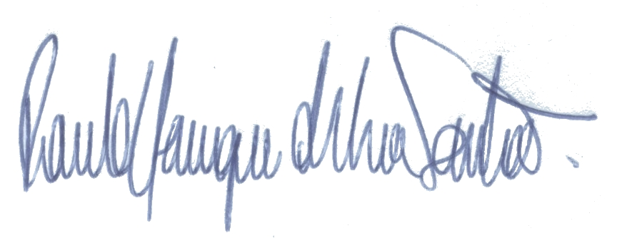

Paulo Henrique de Lima Santana
Coordenador do SFD 2014 em Curitiba
Membro da Comunidade Curitiba Livre
E-mail: phls00@gmail.com
Tel: (41) 9638-1897

